GENERACIÓN DE ARQUITECTURAS DE SOFTWARE PARA PROYECTOS EN DESARROLLO UC

|  |  |  |
| --- | --- | --- |
| **Código documento** | : | Generación de arquitecturas de software |
| **Versión** | : | R001 |
| **Fecha inicio vigencia** | : |  |
| **Aprobado por** | : | Carlos Alberto Ortiz |
| **Fecha aprobación** | : |  |
| **Preparado por** | : | Dirección de Informática UC |
| **Autor** | : | José Antonio Durand |
| **Fecha última modificación** | : |  |
| **Fecha creación** | : | Julio 2.024 |

**Tabla de contenidos**

1 PROPÓSITO 3

2 INTRODUCCIÓN 3

3 DESCRIPCIÓN GENERAL 3

4 GENERACIÓN DE DIAGRAMAS DE ARQUITECTURA DE SOFTWARE 4

4.1 DIAGRAMA DE ARQUITECTURA DE INFORMACIÓN (DATOS) 4

4.2 DIAGRAMA DE ARQUITECTURA DE APLICACIÓN 6

4.3 DIAGRAMA DE ARQUITECTURA TECNOLÓGICA 7

4.4 DIAGRAMA DE ARQUITECTURA DE NEGOCIO (PROCESO) 8

5 DEFINICIONES Y ACRÓNIMOS 9

6 ANEXOS 9

7 HISTORIAL DE REVISIÓN 9

# PROPÓSITO

Este documento describe las arquitecturas de: información (datos), aplicación, tecnológica y de negocio (procesos) de la implementación, se presenta la visión general de la arquitectura, los objetivos y beneficios esperados, y se establecen las directrices y principios arquitectónicos que guiarán el diseño.

# INTRODUCCIÓN

El proceso del desarrollo de la Arquitectura de Software es un paso muy importante en el desarrollo de sistemas de software simples y complejos, donde un gran número de personas deben colaborar para el desarrollo de la misma (clientes, usuarios finales, desarrolladores, administradores de proyectos, los que le darán mantenimiento, etc.), donde se define a alto nivel los componentes y su interrelación, así como su responsabilidad dentro del sistema. La Arquitectura de Software deberá plasmar el(los) estilos arquitectónicos en que estará basada, así como fundamentar el uso del mismo para satisfacer los requerimientos funcionales y los atributos de calidad, dejando plasmado en un documento todas las decisiones que se hayan tomado (tradeoffs, reutilización de componentes, evaluación de la arquitectura, etc.) para que este a su vez sirva como medio de comunicación entre los stakeholders.

# DESCRIPCIÓN GENERAL

Los **diagramas de arquitectura**, son representaciones visuales de los componentes de un sistema de software. Ilustran visualmente los diversos flujos de datos dentro del sistema.

También, son herramientas importantes en el diseño y documentación de sistemas informáticos, el cual permite comprender y comunicar de mejor forma los proyectos de manera visual.

**¿Qué tipos de diagramas de arquitectura se solicitan a los proyectos UC?**

Los diagramas de arquitecturas exigidos durante el desarrollo de proyectos de software gestionados por la DI, DTFD o cualquier otro componente Institucional de la Pontificia Universidad Católica de Chile, cuyos sistemas se alojen en el data center de la DI, son los que se mencionan a continuación:

* Diagrama de arquitectura de información (Datos).
* Diagrama de arquitectura de aplicación.
* Diagrama de arquitectura tecnológica.
* Diagrama de arquitectura de negocio (Procesos).

Estas cuatro arquitecturas son subdivisiones de la arquitectura empresarial, disciplina que trata de forma integrada los diferentes aspectos de negocios y de la tecnología de información con el propósito de garantizar una alineación entre aspectos claves para poder lograr una mejor eficiencia dentro de la empresa.

# GENERACIÓN DE DIAGRAMAS DE ARQUITECTURA DE SOFTWARE

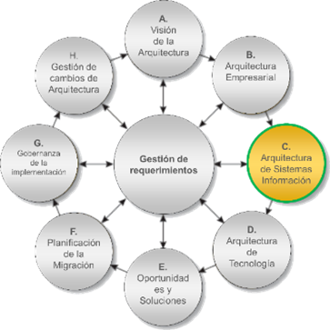

Para el desarrollo y diseño de las arquitecturas de software se ha tomado como marco referencial la **fase C** – Arquitectura de Sistemas de Información del Método de Desarrollo de la Arquitectura (ADM, Architecture Development Method) contenido en el marco de referencia TOGAF (The Open Group Architecture Framework), en donde la evolución del documento será un proceso iterativo en el tiempo.

## DIAGRAMA DE ARQUITECTURA DE INFORMACIÓN (DATOS)

El diagrama de arquitectura de información o datos debe mostrar la representación de los contenidos que tendrá un producto digital y la relación que tendrá con estos. Es la estructura de datos lógicos y físicos que posee una organización. El objetivo principal de esta arquitectura es mostrar como los recursos de información están siendo administrados, compartidos y utilizados la aplicación. También, la arquitectura de sistemas de información se enfoca en identificar o definir las aplicaciones y los datos que soportan la AE de una organización.

Consejos para crear diagramas de arquitectura de la Información:

* Ilustrar como se procesarán y almacenarán los datos.
* Utilizar figuras y líneas sencillas para representar componentes, relaciones, capas, etc.
* Revelar como y donde se almacenan los datos
* Indicar los componentes que sean necesarios para el crecimiento.

A continuación, se describen sus componentes principales:

**Capa física:** Es la capa más baja y se refiere al almacenamiento físico de los datos en el disco duro o en otros dispositivos de almacenamiento. La información se organiza en archivos, registros y campos.

**Capa lógica:** Es la capa que proporciona una vista abstracta y estructurada de los datos. La información se organiza en tablas, relaciones y restricciones.

**Motor de base de datos:** Es el software que administra la base de datos y maneja las solicitudes de los usuarios. Realiza la validación de los datos, el mantenimiento de la integridad de los datos, la optimización de las consultas y la administración del almacenamiento.

**Seguridad y autorización:** Es el conjunto de medidas de seguridad que protegen la base de datos contra el acceso no autorizado y garantizan que solo los usuarios autorizados tengan acceso a los datos.

Ejemplo:

Diagrama de información

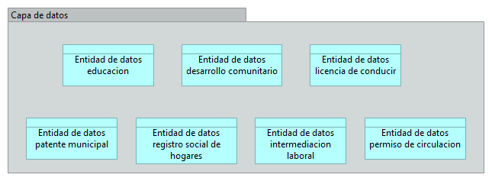

Esta arquitectura también incorpora la vista de datos mediante la representación de entidades y relaciones del modelo de datos que ocupará la aplicación como repositorio principal.

Diagrama de Entidad-Relación de la Base de Datos

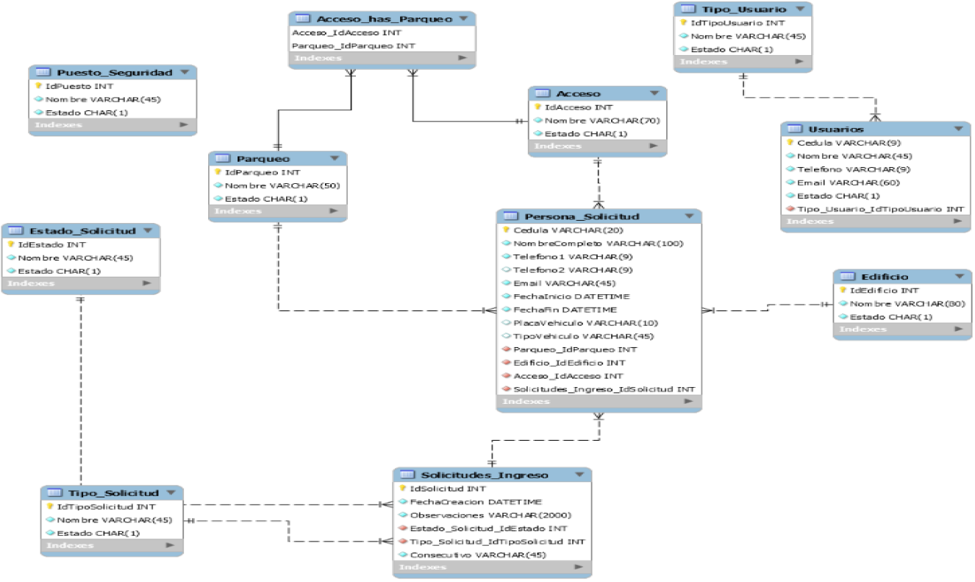

## DIAGRAMA DE ARQUITECTURA DE APLICACIÓN

El diagrama de arquitectura de aplicación debe ilustrar las estructuras de la aplicación. Incluye componentes que interactúan entre ellos, así como también flujos de datos. Este diagrama debe proporcionar una visión completa de la aplicación, además, se utiliza para fundamentar el diseño, la implementación y el mantenimiento de la aplicación. También, ayuda a evaluar el impacto potencial que la actualización, la sustitución o la fusión de las aplicaciones existentes puede tener en el sistema.

Consejos para crear diagramas de arquitectura de la aplicación:

* Utilizar figuras y líneas sencillas para representar componentes, relaciones, capas, entre otros.
* Agrupar las capas de la aplicación en categorías lógicas.
* Indicar el propósito de la arquitectura y los resultados previstos.
* Identificar las dependencias e interacciones de la aplicación.

Ejemplo:

Diagrama de aplicación

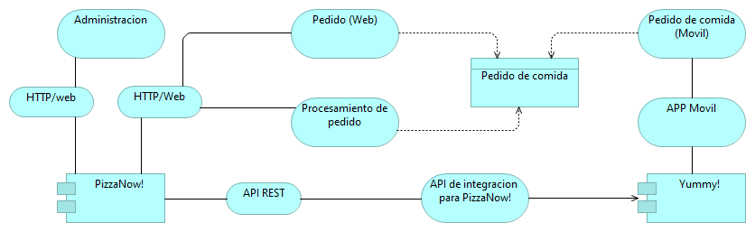

## DIAGRAMA DE ARQUITECTURA TECNOLÓGICA

El diagrama de arquitectura de tecnología ofrece una representación visual de los distintos componentes que forman un sistema y muestran cómo se comunican e interactúan entre sí. Estos diagramas documentan la estructura y la arquitectura de un sistema. Esto permite comprender claramente cómo funciona el sistema y de qué manera se puede mejorar. Su objetivo es identificar aquella tecnología que debe soportar las distintas soluciones del negocio, así como los mecanismos de almacenamientos de datos e información, redes de datos, los centros de procesamiento de datos y los servicios integrados de la tecnología.

Consejos para crear diagramas de arquitectura de la tecnológica:

* Destacar los componentes claves.
* Identificar componentes tecnológicos.
* Etiquetar los detalles claves.
* Estándares, versiones y protocolos

Ejemplo:

Diagrama de tecnología

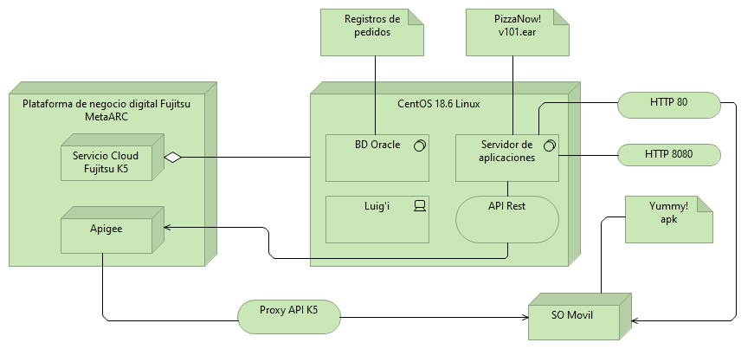

## DIAGRAMA DE ARQUITECTURA DE NEGOCIO (PROCESO)

El diagrama de arquitectura de negocio se ocupa de la relación con las estrategias de negocios, organización y los procesos de negocios. Además, es el responsable de comprender como una organización opera y como esta puede mejorar su eficiencia. Su objetivo es asegurar que las organizaciones comprendan, planifiquen y gestionen sus operaciones de manera que puedan adaptarse al entorno empresarial.

Consejos para crear diagramas de arquitectura de negocio:

* Utilizar figuras y líneas sencillas para representar componentes, relaciones, capas, etc.
* Documentar los procesos claves y de los sistemas importantes.
* Identificar factores claves.

Ejemplo:

Diagrama de negocio

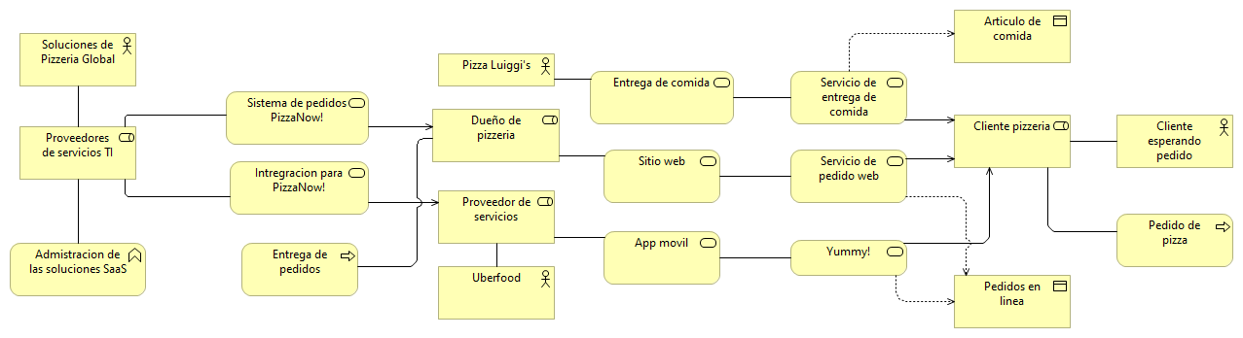

# DEFINICIONES Y ACRÓNIMOS

**UC:** Pontificia Universidad Católica.

**DI:** Dirección de Informática UC

**DTFD:** Dirección de Transformación Digital UC

**ADM:** Architecture Development Method (Método de desarrollo de arquitectura)

**SGTR:** Sistema de Gestión de Inventarios en Tiempo Real

**TOGAF:** The Open Group Architecture Framework

**AE:** Arquitectura Empresarial

**Tradeoffs:** en ingeniería y diseño significa: solución de compromiso

**Stakeholders**: personas, empresas y organizaciones en general que tienen algún tipo de interés y relación interna o externa con una empresa u organización

**Componentes**: son los módulos, servicios o partes del software que realizan tareas específicas dentro del sistema. Estos pueden incluir componentes de interfaz de usuario, lógica de negocio, acceso a bases de datos, servicios web, etc.

# ANEXOS

[Documentación de Archimate; herramienta para el diseño y documentación de arquitecturas](https://uccl0.sharepoint.com/:w:/r/sites/ArquitecturaeIntegracin2/Shared%20Documents/Normativa-borrador/Arquitectura/NORMATIVAS/anexo-generacion_arquitectura_de_software.docx?d=w849450f810ae4df0b465deaccceebb66&csf=1&web=1&e=p1dm7v)

# HISTORIAL DE REVISIÓN

|  |  |  |
| --- | --- | --- |
| **Revisión** | **Fecha** | **Descripción del cambio** |
| R001 | 09/07/2024 | Versión inicial |
|  |  |  |
|  |  |  |
|  |  |  |